ARMADORA DE SOBRES BOLSA GRAFIN GT 490

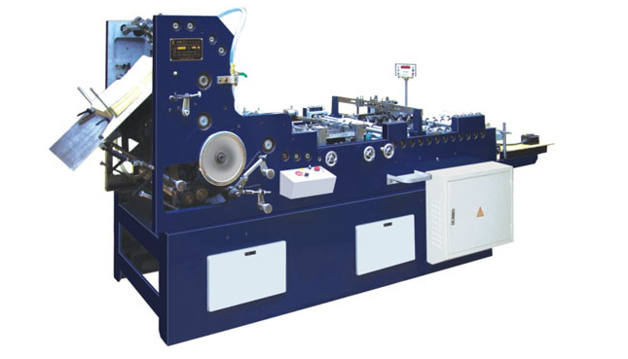
La Armadora de Sobres GT490B es apta para producir a gran tamaño sobre pequeño de tamaño bolsillo. Se caracteriza por su alta eficiencia, función estable, de fácil operación, ajuste rápido y se alimenta papel non-stop. La unidad de plegado lleva a cabo el plegado de alta velocidad y precisión que se puede ajustar sutilmente mientras la máquina está funcionando. Unidad rotativa de aplicación de pegamento que garantiza la distribución uniforme de la cola.

CARACTERISTICAS
VELOCIDAD | 12000/(pcs/hora)
ESPESOR DE PAPEL | 70-130/(g/m²)
TAMAÑO DE SOBRE | (Max)245×400(mm)
 | (Min)100×160(mm)
PPOTENCIA | 2(KW)
POTENCIA BONBA VACIO | 1.5(KW)
PESO | 2300(Kg)

